ДЕПАРТАМЕНТ ВНУТРЕННЕЙ И КАДРОВОЙ ПОЛИТИКИ
БЕЛГОРОДСКОЙ ОБЛАСТИ
Областное государственное автономное
профессиональное образовательное учреждение
«Старооскольский медицинский колледж»

Методическая разработка
Внеаудиторного интегративного занятия-конкурса
«Умники и умницы»
специальность 33. 02. 01 Фармация

Подготовила:
преподаватель
ПМ. 01 Реализация ЛС и товаров аптечного ассортимента
Калашникова Т. В.

г. Старый Оскол

Рассмотрена и утверждена на заседании
ПЦК «Общепрофессиональных
и фармацевтических дисциплин»
Протокол № _____ от ___________201___г.
Председатель ПЦК
______________________Е. В.Панькова

Аннотация.
В методической разработке Внеаудиторного интегративного занятия-конкурса «Умники и умницы» специальность 33. 02. 01 Фармация
представлена самостоятельная работа студентов во внеаудиторное время, формирующая любовь к избранной профессии фармацевта.
Авторы: Преподаватель высшей категории, провизор Калашникова Татьяна Викторовна.
Пояснительная записка
В настоящее время специальность фармацевта стала одной из самых востребованных. При этом аптека должна быть учреждением здравоохранения, а не просто пунктом продажи лекарств. Поэтому ключевым вопросом являются вопросы нравственно-социальной ответственности, фармацевта, гуманитарные аспекты.
Данная методическая разработка конкурса поможет студентам специальности «Фармация» расширить их представления о деятельности фармацевта. Основная цель - формирование представления о профессии фармацевта, требованиях к фармацевту, как к специалисту и как личности, о качествах, которыми должен обладать фармацевт. Целью данной работы является также научить студентов общаться с посетителями аптеки, развивать речь, проводить презентации лекарственных препаратов, знать необходимые личностные качества для данной специальности. Участие в творческих проектах даёт возможность студентам позиционировать себя в будущей профессии.
Студенты участвуют в создании сценария, проектов, самостоятельно работают над созданием проектов, работают с литературой по истории фармации, что позволяет реализовывать технологию сотрудничества. Целостность сценария развивает также коммуникативные навыки студентов. Проект «Своя игра» воспитывает чувство понимания, значимости и уважения к выбранной профессии. Опыт, приобретенный при проведении данного внеаудиторного занятия можно использовать при презентации специальности 33. 01. 02 Фармация, а видеофильм, использовать также для профориентационной работы в школах.
Место проведения: аудитория корпуса 3.
Форма проведения: внеаудиторное интегративное занятие-конкурс .
Оснащение: ПК, мультимедийный проектор, мультимедийное сопровождение (интерактивная доска), лекарственные препараты, лекарственные растения.
воспитание ответственного отношения к порученному делу, уважения к выбранной профессии; умения устанавливать контакт при общении с людьми; целеустремленности, инициативности, трудолюбия, воспитание чувства долга и понимания значимости своей профессии.
Задачи конкурса:
- Популяризация основных предметов фармацевтического цикла в рамках ПМ 01 Реализация ЛС и товаров аптечного ассортимента: Фармакология, фармакогнозия, ПМ. 03 «Организация деятельности структурных подразделений аптеки и руководство аптечной организацией при отсутствии специалиста с высшим образованием»;
- Развитие межпредметных связей;
- Расширение и углубление знаний по предметам, входящим в конкурс;
- Проверка выживаемости полученных на занятиях знаний;
- Совершенствование личности студентов, реализация их творческого потенциала.
Мотивация конкурса: Внеаудиторное занятие по МДК 01. 02 «Отпуск ЛП и товаров аптечного ассортимента» дает возможность показать, что данная дисциплина имеет большое значение в подготовке среднего фармацевтического работника, так как создает базу для последующего успешного изучения фармацевтических дисциплин.
Проведение внеаудиторного занятия в форме конкурса позволяет студентам раскрыть свой творческий потенциал, проявить самостоятельность, коммуникабельность, качества лидера, прививает интерес к изучаемым предметам и профессии фармацевтического работника, тренирует логику и наблюдательность.
Степень участия студентов в конкурсе служит критерием при выставлении итоговых оценок по лекарствоведению.
Результатом проведения конкурса является освоение:
ОК 1. | Понимать сущность и социальную значимость своей будущей профессии, проявлять к ней устойчивый интерес.
ОК 2. | Организовывать собственную деятельность, выбирать типовые методы и способы выполнения профессиональных задач, оценивать их эффективность и качество.
ОК 3. | Принимать решения в стандартных и нестандартных ситуациях и нести за них ответственность.
ОК 4. | Осуществлять поиск и использование информации, необходимой для эффективного выполнения профессиональных задач, профессионального и личностного развития.
ОК 5. | Использовать информационно-коммуникационные технологии в профессиональной деятельности.
ОК 6. | Работать в коллективе и в команде, эффективно общаться с коллегами, руководством, потребителями.

Программа конкурса:
1. Вступительное слово ведущих.
2. Конкурсы: 1 этап:
2. 1. Визитная карточка «Кто я!»
2. 2. Разминка (блицтурнир)
2. 3. Поэтический конкурс
2. 4. Конкурс «Лекарственный ларец»
Конкурсы: 2 этап:
2. 1. Викторина «Интересные факты из истории фармации».
2. 2. Конкурс «Целитель – природа».
2. 3. Третий конкурс «Заказ лекарства через интернет».
2. 4. Проект «Своя игра».
3. Заключительное слово ведущих.
4. Награждение победителя и участников конкурса.
Участники конкурса:
1. | студент(ка) 244 гр специальность «Фармация»
2. | студент(ка) 244 гр специальность «Фармация»
3. | студент(ка) 244 гр специальность «Фармация»
4. | студент(ка) 244 гр специальность «Фармация
5. | студент(ка) 244 гр специальность «Фармация»
Сценарий конкурса:
1. Вступительное слово ведущего.
- Уважаемые преподаватели и студенты! Мы рады Вас приветствовать на внеаудиторном интегративном занятии – конкурсе «Умники и умницы».
- И уже, судя по названию конкурса, к участию мы привлекли тех студентов 244 группы, которые в течение учебного года смогли зарекомендовать себя как довольно успешные, одаренные, прилежные, инициативные молодые люди, жаждущие стать профессиональными медиками.
- Мы надеемся, что сегодня они еще раз продемонстрируют нам свои лучшие качества и подтвердят титул самых умных.
- К участию приглашаются:

- Вести конкурс поручено ________________________________________ .
Итак, мы начинаем………….

Первый конкурс «визитная карточка:
«Кто я»
Вашему вниманию предлагаются небольшие презентации, в которых участники рассказывают о себе.
Последовательность выступления конкурсантов в течение всего конкурса следующая:

Максимальный балл за конкурс – 10.

Второй конкурс «Разминка (блицтурнир)»

Блок вопросов для первого участника.

1. Ослабление эффекта лекарственного вещества другим лекарственным веществом называется?
Ответ: антагонизм.
2. Механизм действия биосинтетических пенициллинов?
Ответ: нарушают синтез клеточной стенки бактерии.
3. Параметр, отражающий скорость очищения плазмы крови от вещества?
Ответ: клиренс
4. Назовите ингибиторы В-лактамаз?
Ответ: клавулановая кислота и сульбактам
5. Способность веществ вызывать стойкое повреждение зародышей клетки и ее генетического аппарата, что проявляется в изменении генотипа потомства
Ответ: мутагенность.

Блок вопросов для второго участника.

1. Ослабление фармакологического эффекта, при повторных введениях лекарственного вещества характерно для?
Ответ: привыкания
2. Механизм действия аминогликозидов?
Ответ: Нарушают синтез белка на рибосомах
3. Действие препарата, развивающееся после его всасывания в кровь?
Ответ: резорбтивное.
4. Антибактериальный эффект сульфаниламидных препаратов в сочетании с триметопримом?
Ответ: Усиливается.
5. Организация, осуществляющая розничную торговлю ЛС, их изготовление и отпуск?
Ответ: Аптека.

Блок вопросов для третьего участника.

1. Непреодолимое стремление к повторному приему лекарственного вещества характерно для?
Ответ: Лекарственной зависимости(пристрастия)
2. Тетрациклины действуют бактериостатически потому, что нарушают?
Ответ: синтез белка на рибосомах.
3. Активные группировки макромолекул субстратов, с которыми взаимодействует вещество?
Ответ: Рецептор.
4. Нитроксолин это производное?
Ответ: 8-оксихинолина.
5. Как называется период времени в течение которого гарантируются соответствие качества готового ЛС требованиям нормативной документации.
Ответ: Срок годности.

Блок вопросов для четвертого участника.

1. Как называется накопление в организме лекарственных веществ при их повторных введениях?
Ответ: материальная кумуляция.
2. Цефалоспорины действуют бактерицидно, потому что нарушают?
Ответ: Синтез клеточной стенки.
3.Интервал между минимальной терапевтической и минимальной токсической дозой называется?
Ответ: Широта терапевтического действия.
4. Какой антибиотик депонируется в костной ткани?
Ответ: тетрациклин.
5. Совокупность климатических и санитарно-гигиенических требований обеспечивающих сохранность товаров носит название?
Ответ: режим хранения.

Блок вопросов для пятого участника.

1.Назовите препарат из дефибринированной крови убойного скота, выпускаемый обычно в виде плитки для детей?
Ответ: гематоген.
2. Каким термином обозначают действие лекарственных веществ на эмбрион, приводящее к врожденным уродствам?
Ответ: тератогенное.
3. Рифампицин нарушает?
Синтез РНК
4. Как называется ЛС, снабжаемое ложной информацией о его составе и/или производителе ЛС?
Фальсифицированное
5. Расшифруйте аббревиатуру - ПККН?
Ответ: Постоянный комитет по контролю наркотиков.

Максимальный балл за конкурс – 50.

Третий конкурс «Поэтический»

О лекарствах
В этом светлом магазине
Ты увидишь на витрине
Не одежду, не продукты,
И не книги, и не фрукты.
Здесь микстура и таблетки,
Здесь горчичники, пипетки.
Мази, капли и бальзамы
Для тебя, для папы с мамой.
Для здоровья человека
Открывает дверь –...АПТЕКА
Этот дом многоэтажный
Чистый, светлый, очень важный.
Встретишь разных здесь врачей.
Лечат взрослых и детей.
Будете лежать в постели,
Коль серьезно заболели.
Не хотим здесь очутиться!
Где, скажите-ка? В… БОЛЬНИЦЕ
В овощах и фруктах есть.
Детям нужно много есть.
Есть ещё таблетки
Вкусом как конфетки.
Принимают для здоровья
Их холодною порою.
Для Сашули и Полины
Что полезно?.. ВИТАМИНЫ
Кто в дни болезней
Всех полезней
И лечит нас
От всех болезней.
Кто у постели больного сидит?
И как лечиться всем нам говорит.
Кто болен – он капли предложит принять,
Тому, кто здоров, - разрешит погулять. ВРАЧ
Жидкость из аптечной склянки
Нам немножко щиплет ранки.
Маме, папе и ребенку
Лечит ссадины…ЗЕЛЕНКА
И на даче иногда
Может встретиться беда.
Разобьёшь коленку если,
Не найдёшь его полезней!
Хоть немного и пожжёт,
Но зато поможет...ЙОД
Мы коричневым раствором
Мажем локти и коленки
Димке, Кате и Егору,
Пете, Маше, Васе, Ленке.
И теперь любой поймет,
Что лекарство – это…ЙОД
Жар быстрее сбить вам чтоб,
Положите лёд на...ЛОБ
Розовая жидкость в склянке
Лечит ссадины и ранки,
Победит микробов ловко
Розовая…МАРГАНЦОВКА
Две стекляшки и оправа,
Их ношу не как забаву,
Держат за уши крючки
Медицинские... ОЧКИ
Каждый участник конкурса в виде домашнего задания должен был подготовить в поэтической форме небольшую оду, посвященную рекламе лекарственного препарата. Посмотрим, что у них получилось…….
Максимальный балл за конкурс – 10.

Четвертый конкурс «Лекарственный ларец»

Каждый участник конкурса достает из лекарственного ларца по 2 препарата, называет фармакологическую группу препарата, его применение.
Коделак бронхо – противокашлевый препарат, содержит компоненты растительного происхождения: трава термопсиса, корни солодки, кодеин, натрия гидрокарбонат. Применяется при сильном кашле
Амбробене сироп - муколитическое средство, содержит амброксол. Применяется при острых и хронических заболеваниях дыхательных путей, сопровождающиеся нарушением образования и отхождения мокроты. Отпуск из аптек – безрезептурный.
Геделикс- отхаркивающее средство растительного происхождения. Препарат листьев плюша. Капли не содержат спирта и сахара. Применяется как отхаркивающее средство при инфекционно- воспалительных заболеваниях верхних дыхательных путей и бронхов с трудно отделяемой мокротой. Назначают обычно 3 раза вдень после еды неразбавленным и запивают 1 стаканом теплой воды
Индапамид- Мочегонное средство , тиазидоподобный, применяется при гипертонии, при застойной сердечной недостаточности. Назначают 1 раз в сутки утром, принимают длительно
Тенорик комплексный препарат, содержащий атенолол – селективный бета адреноблокатор и хлорталидон- мочегонное средство. Применяется для лечения гипертонии.
Капотен- ингибитор АПФ, применяется при артериальной гипертензии, хронической сердечной недостаточности, нарушении функции левого желудочка после перенесенного инфаркта миокарда. Принимают 2 раза в сутки внутрь. При гипертоническом кризе под язык
Ципролет- противомикробное средство производное фторхинолона. Применяется при воспалительных заболеваниях верхних дыхательных путей, уха, горла, носа, мочевыводящих путей, опорно -двигательного аппарата. Принимают 2 раза в сутки ,детям до 18 лет не назначают.
Флюкостат- противогрибковое средство. Применяют при кандидозах, микозах. При легкой форме однократно принимают.
Ремантадин- противовирусное средство. Применяют для лечения и профилактики гриппа А. Назначают для лечения в первые 5 дней начала заболевания В 1 деньпо 1 табл 3 раза, 2-3 день- 2 раза,4- 5 день 1 раз.
Аугментин – антибиотик ,комбинированный препарат полусинтетических пенициллинов, широкого спектра действия,содержащий клавулановую кисдоту- ингибитор беталактамаз. Препарат не вызывает устойчивости м/о. Применяют 2-3 раза в сутки.
Аторис – гиполипидемическое средство, применяют для снижения холестерина 1 раз в сутки + диета
Нимесил- нестероидный противовоспалительный препарат селективный ингибиторЦОГ 2 тормозит синтез простагландинов в очаге воспаления, принимают 2 пакетика 2 раза в день при артрите, остеоартрозе, миалгии.
Цетрин- противоаллергическое средство, блокатор Н1 гистаминовых рецепторов. Применяют при аллергических заболеваниях 1 раз в сутки.
Гастал- антацидный препарат. Применяется при изжоге, язвенной болезни, острый панкреатит
Лоперамид – противодиарейное средство, применяется при диарее различного генеза
Эссенциале – гепатопротекторное средство, применяется при гепатите, циррозе, некрозе клеток печени, печеночная кома, токсикоз беременных
Мезим – пищеварительное ферментное средство, применяют при недостаточной секреции поджелудочной железы, при дистрофических заболеваниях ЖКТ, для улучшения переваривания пищи, для подготовки к рентгенологическому исследованию
Нистатин – антибиотик противогрибковый из группы полиенов, применяется для профилактики кандидоза слизистых ЖКТ, при длительном лечении антибактериальными средствами
Максимальный балл за конкурс – 30.

Выступают студентки группы со стихотворением «Волшебники лекарства – фармацевты»,
Пока здоровье человеку
Особых не несёт хлопот
Он забывает путь в аптеку Прекрасно без неё живёт
Но лишь проблемы возникают И надо что-то подлечить
Он путь в аптеку вспоминает И без неё не может жить
А вы его уже там ждёте
Не потому, что вы больны
А потому что на работе
Вы в это время быть должны
Ему без долгих предисловий Даёте капли, порошок
И возвращается здоровье
К нему в довольно краткий срок
Мы за здоровье, силу, красоту.
Души частицу отдаем рецепту.
Стоим всегда на трудовом посту Волшебники лекарства-фармацевты!

Стихи о фармацевтах читает________________________
О нас не пишут громких слов газеты
Молчит эфир, кинематограф пуст
Романс о фармацевте: «Где ты? Где ты?
Где стих, слетевший с вдохновенных уст
Хирурга руки умные воспеты,
Учительского сердца доброта
А что же в скромных буднях фармацевта
Работа-эта истина проста
Храм чистоты, таблеток, мазей царство
И порошков задача нелегка
Прекрасна женщина, дающая лекарство!
В глазах её тепло и доброта...
Не ждём похвал, высоких слов не надо
Пусть слава нас обходит стороной
Для фармацевта высшая награда
Когда «спасибо» говорит больной!

Викторина «Интересные факты из истории фармации»

Ведущая: Наша группа, при подготовке к внеаудиторному занятию, работала над несколькими конкурсами.
Одним из таких конкурсов стала викторина «Интересные факты из истории фармации»
«Без прошлого нет будущего» - эти слова можно выбрать эпиграфом нашей викторины. История фармации богата интересными событиями и фактами. С некоторыми из них мы сейчас познакомимся.

Викторина «Интересные факты из истории фармации»
Вопрос №1. Американский писатель, живший в XIX веке. Более, чем по 10 его рассказам сняты фильмы. Его книги издавались на всех европейских языках. Почти все его произведения посвящены мошенникам. Он сам, находившись в заключении, был тюремным аптекарем. Кто это? (О. Генри)
Вопрос №2. Королева английского детектива, жившая в конце XIX - начале XX века. Она работала фармацевтом во время войны 1914 года. Эта дама в своих произведениях описывает использование многих химических соединений. Кто это? (Агата Кристи)
Вопрос №3. Русский царь, которого бояре считали жестоким тираном, а народ - великим правителем. В учебниках истории он носит жёсткое и грубое прозвище. Именно во время его правления в России появилась первая аптека. (Иоанн Васильевич Г розный)
Вопрос №4. Русский царь, первым начавший строительство военно-морского флота в России. Именно он заложил город на Неве, который в последствии назовут в его честь. Этот царь издал первый в России «Аптекарский приказ». (Петр I)
Вопрос №.5. Великий физик XVII века. Этот английский ученый, переехав в Оксфорд, возглавил в университете кружок химиков-энтузиастов. Он первый изобрел лакмусовую бумагу. В 1661 году этот ученый закончил фармацевтический колледж. (Робеет Бойль)
Вопрос №6. Первый английский король, который создал аптеку ,при королевском дворце. Эта аптека занимала в 4 раза больше места, чем царский зал. Этот рыцарь прославился своим умением сражаться. Именно он возглавил 3-й крестовый поход европейских рыцарей. (Ричард «Львиное сердце»)
Вопрос №7.Древнегреческого бога врачебного искусства, звали Асклепием. А как зовут дочь Асклепия, имя которой означает лекарственное средство от всех болезней (Панацея)
Ведущая: Фармацевт, по-настоящему преданный своей профессии, не только гордится многовековой историей фармации, неразрывно связанной с историей медицины и науки в целом, но и сам старается вписать свои странички в историческую летопись.
Максимальный балл за конкурс – 10.

Следующий конкурс, который мы хотим представить вашему вниманию, это «Целитель – природа»
«Целитель – природа»
Каждому участнику предлагается узнать по внешнему виду растение представленное на экране, дать латинское и русское название, принадлежность к семейству и применение.
Максимальный балл за конкурс – 20.

1. Участник
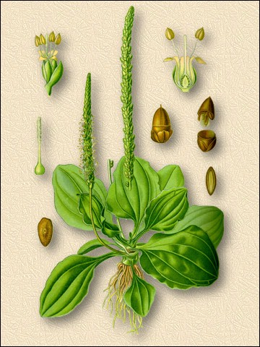
Подорожник большой – Plantago major
Подорожниковые – Plantaginaceae
Применение – Бактериостатическое, противовоспалительное, отхаркивающие, стимулирует выделение желудочного сока.
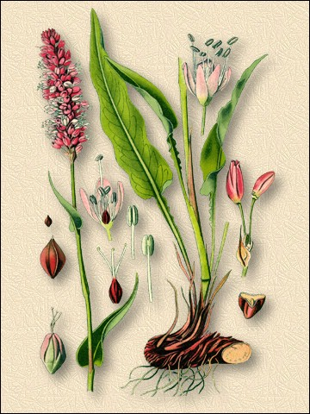
Горец змеиный – Polygonum bistorta
Гречишные – Polygonaceae
Применение – оказывает вяжущие, противовоспалительное, кровоостанавливающие и антимикробное действие.

2. Участник
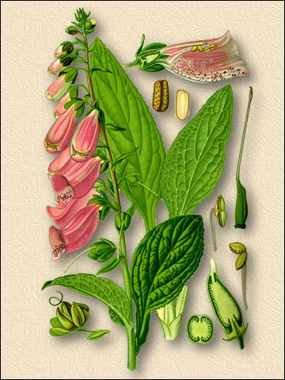
Наперстянка пурпурная – Digitalis purpurea
Норичниковые – Scrophulariacae
Применение – кардиотоническое средство.
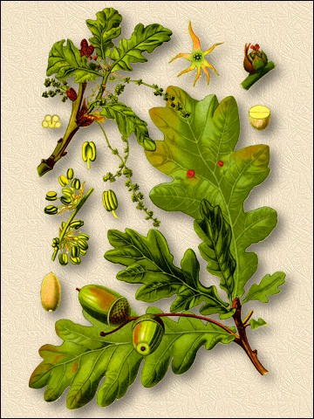
Дуб обыкновенный – Cortex Quercus
Буковые – Fagaceae
Применение – вяжущие, противовоспалительное и противогнилостное действие.

3. Участник

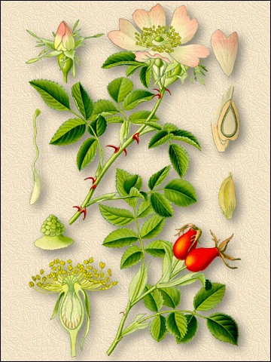
Шиповник майский – Rosa majalis
Розоцветные – Rosaceae
Применение – источник витамина С, антисклеротическое действие, желчегонное, противовоспалительное.
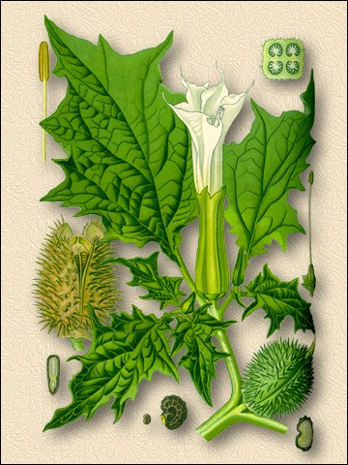
Дурман обыкновенный – Datura stramonium
Пасленовые – Solanaceae
Применение – бронхорасширяющие, снижает тонус гладкомышечных органов, уменьшает секрецию потовых и слюнных желез. Применение ограниченное – в виде противоастматического сбора.

4. Участник

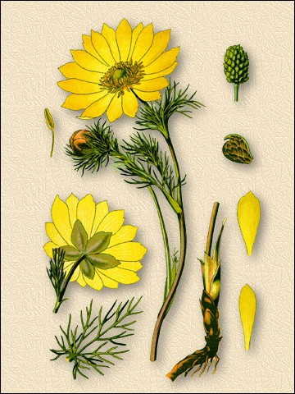
Горицвет весенний – Adonis vernalis
Лютиковые – Ranunculaceae.
Применение – умеренный кардиотонический эффект.
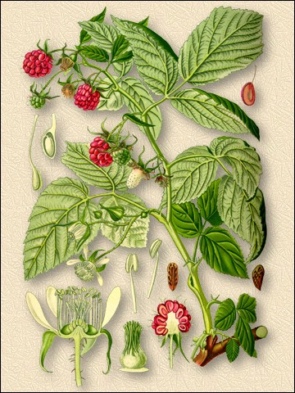
Малина обыкновенная - Rubus idaeus
Розоцветные – Rosaceae
Применение – потогонное, жаропонижающее.

5. Участник

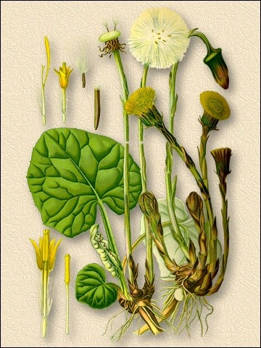
Мать-и-мачеха обыкновенная – Tussilago Farfarae
Сложноцветные (астровые) - Compositae (Asteraceae)
Применение – отхаркивающие, противовоспалительное, обвалакивающие и спазмолитическое действие, желчегонное.
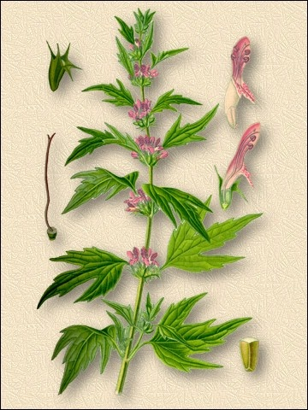
Пустырник сердечный – Leonurus cardiaca
Яснотковые – Lamiaceae
Применение Седативное действие, потенцирует действие снотворных средств., гипотензивное, кардиотоническое действие.

Третий конкурс «Заказ лекарств через интернет»

Купить лекарства через интернет теперь стало возможным!
http://www.rigla.ru/
https://apteka.ru/
https://www.ozon.ru/
https://366.ru/
https://gorzdrav.org/
https://belgorod.apteki.me/
Онлайн - аптека. Продажа лекарств, витаминов, средств реабилитации, косметики, интимных товаров.
Сервис поиска лекарственных препаратов, медицинских изделий, БАД, средств гигиены, косметики и пр. Фильтр товаров по ценовому диапазону. Онлайн - оформление заказа и выбор аптеки для самовывоза.
Участникам конкурса предстоит заказать 5 наименований ЛС:
1. Анальгин 50% 2 мл в ампулах
2. Вата гигиеническая нестерильная 250,0
3. Алфавит Классик № 120 таб
4. Гевискон суспензия мятная 300 мл во флаконе
5. Термометр электронный.
Максимальный балл за конкурс – 50.

Итогом проделанной нами работы стал проект «Своя игра», где мы постарались учесть весь наш опыт, полученный за все время обучения в по специальности Фармация.
Проект «Своя игра»
Студенты работают с интерактивной доской, выбирая себе вопросы, зарабатывая баллы.
Максимальный балл за конкурс – согласно ответам на вопросы.

Заключительное слово ведущих:

Итак, мы сегодня соприсутствовали на внеаудиторном занятии, где самые умные студенты 244 группы показали свои знания по основным предметам специальности «Фармация». Если и были небольшие пробелы в знаниях, о их можно простить, ведь наши студенты ещё только учатся и у них будет возможность эти пробелы восполнить.
Мы желаем им дальнейших успехов в овладении профессии фармацевтического работника и благодарим за участие в конкурсе всех организаторов и присутствующих.
Награждение победителей и участников конкурса.
Судейская коллегия, которая в течение всего конкурса внимательно следила за выступлением участников подсчитывала баллы за правильные ответы, определила самого умного из них.
Итак, итоги конкурса (председатель объявляет итоги)
Награждение участников и победителей конкурса.

Оценочный лист конкурса

Конкурсант | 1 | 2 | 3 | 4 | Итого

